**«Новогодняя сказка»**

**Оформление территории детского сада к новогодним праздникам**

Скоро долгожданные новогодние праздники. Новый год любят все: и взрослые, и дети. Каждый год, по традиции, воспитатели совместно с детьми и родителями украшают группу, участок детского сада. Наш детский сад превращается в новогоднюю сказку. Оказавшись на территории- уже попадаешь в волшебный мир сказок.

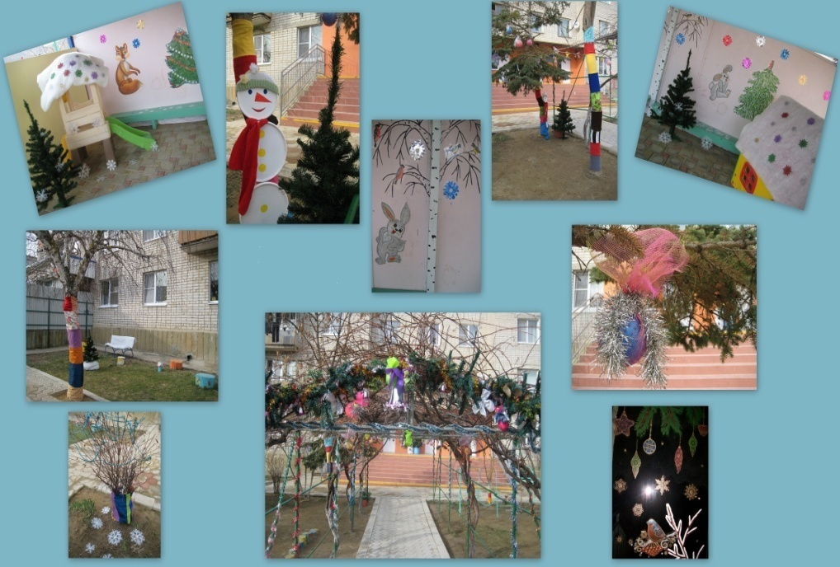

Деревья, кустарники, одеты в разноцветный наряд, сшитый из тканей, руками наших родителей, воспитателей радуют глаз. Ель украшена блестящими цветными шарами (мячи, обернутые в цветной упаковочный материал), под елью вежливо встречает детей веселый снеговик (пластиковые крышки разного размера). На веранде с нетерпеньем ждут детей лиса и зайчик в своих избушках. На «лесной полянке» выросли елочки, сделанные из различного бросового материала. На окнах нарисованы снежные зимние узоры, на ветках сидят снегири. На всей территории и на игровых площадках появились красивые снежинки, новогодние игрушки, сделанные детьми, световые гирлянды. Территория детского сада одним своим красочным видом вызывают улыбку, дарит положительные эмоции на весь день. Перед входом в группу детей встречают веселые снеговики. В группе была организована выставка творческих работ на зимнюю тематику.

Подделки, украшения изготовлены из самого разного материала.

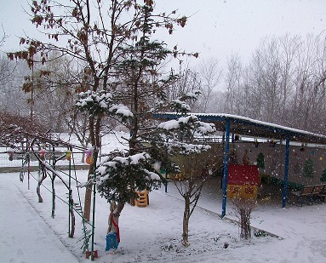

Совместная деятельность воспитателей, родителей и детей развивает фантазию, творческие способности, сближает. Как приятно проводить зимние прогулки на красивом участке, где дети не только закаливаются, но и получают радость от увиденного!

**Воспитатель МБДОУ д/с №19 «Казачок»**

**Гилязова Вера Хабибовна**

**г-к Анапа**